

Colegio Tecnológico Pulmahue

**Cuarto básico**

**Estimados padres y apoderados el objetivo de esta guía de trabajo es que el alumno identifique vocabulario relacionado a seguridad vial y las reglas del transito. Para dudas y consultas enviar correo a** [**Yorka.sepulveda.pulmahue@gmail.com**](mailto:Yorka.sepulveda.pulmahue@gmail.com) **de 9 a 7pm, en caso de necesitar material extra para el vocabulario también mandar correo.**

**O.A: Identificar las reglas del tránsito.**

**O.A2: Comprender la importancia de la seguridad vial**

**WHY ROAD SAFETY IS SO IMPORTANT?**

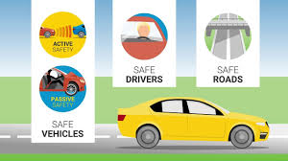

**TO PROMOTE SAFETY FOR EVERYONE IN THE STREETS.**

**CAN YOU NAME OTHERS REASON WHY ROAD SAFETY IS IMPORTANT? (¿PUEDES NOMBRAR OTRAS RAZONES POR LAS CUALES LA SEGURIDAD VIAL ES IMPORTANTE?)**

**WRITE HERE, YOU CAN USE SPANISH.**

**VOCABULARY: CIRCLE THE BEST OPTION RELATED TO EACH IMAGE. (ENCIERRA EN UN CIRCULO LA MEJOR OPCION PARA CADA IMAGEN)**

